**DevOps’a Giriş**

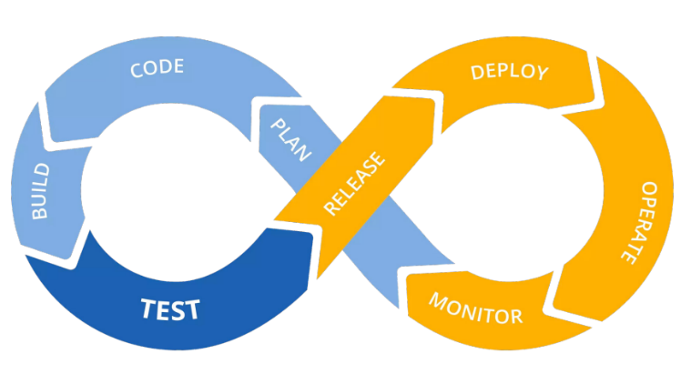DevOps, yazılım geliştirme ve yaşam döngüsü boynca yazılımın sürekli olaraka geliştirilmesini, test edilmesini, entegrasyonunu, devreye alınmasını ve sürekli izlenmesini içeren bir yazılım geliştirme yaklaşımıdır.

Nasıl bir program geliştirmek istersek isteyelim SDLC süreçlerinden muhakkak geçmesi gerekmektedir. Bu süreçler günümüzde halen geçerlidir. Bir yazılım geliştirme sürecinin yaklaşık olarak %40 veya daha az bir oranı kodlama ve test üzerine kuruludur geriye kalan %60 kısmı planlama ve dizayn üzerine kuruludur.